God leidt zijn volk in de woestijn naar het beloofde land
Exodus 15, 22-25; 16, 1-15; 19, 1- 25; 20, 1-20

Het doel van deze serie is om de bijbelverhalen in begrijpelijke taal en met mooie illustraties dichtbij de belevingswereld van de kinderen te brengen. Het is vrij vertaald vanuit het Italiaans.

Via deze Word-versie is de tekst beschikbaar om aan te passen aan ieders eigen doelgroep.

In cursief staan er aanvullingen voor de leesbaarheid van de tekst.

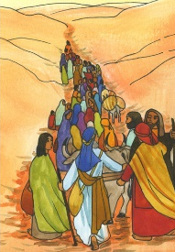 | De Israëlieten zijn nu vrij, God heeft hen gered uit de handen van de Egyptenaren. De grote geschiedenis gaat verder. Na het grote feest gaat Mozes met heel het volk op weg door de woestijn: groot en klein, oud en jong, allen samen.  Wie weet wat een woestijn is en wat je nodig hebt om er doorheen te trekken?
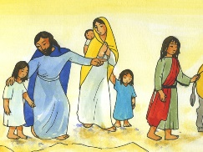 | De weg is lang en vermoeiend. Soms, wanneer zij vermoeid raken, houden zij stil om uit te rusten. Zij houden moed, zij helpen elkaar, denkende aan de beloften van God. Mozes leidt hen over de weg die God hen aangegeven heeft. De weg naar het beloofde Land.
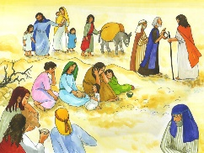 | Zij zijn nu enige dagen onderweg. Het is erg warm en zij hebben gebrek aan water. In de woestijn is het niet gemakkelijk om water te vinden. Tenslotte vinden zij wel water, maar dat kunnen zijn niet drinken. Het is bitter.
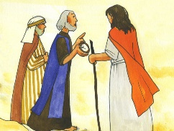 | De mensen klagen bij Mozes en vragen hem: “Wat kunnen wij drinken? Helpt God hier nu ook?”
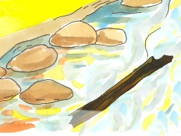 | Mozes vraagt hulp aan de Heer... en kijk eens, God wijst aan Mozes een stuk hout aan. “Gooi dat in de bron, dan zal het water niet bitter meer zijn.” Nu kunnen de Israëlieten drinken wanneer zij willen en zij zijn tevreden. God zegt tegen het volk: “Wanneer jullie mijn stem horen en doen wat Ik jullie zeg, zal Ik jullie beschermen.”
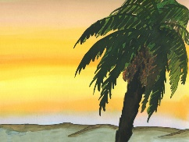 | Kort daarna komen zij in een oase met 12 bronnen: hier houden zij stil om te rusten.
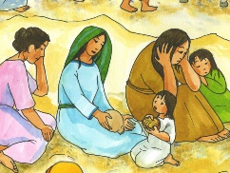 | Nu gaat het volk opnieuw op weg in de woestijn. Op een gegeven punt hebben zij geen voedsel meer. Daarom zeggen zij tegen Mozes: “Waren wij maar in Egypte gebleven! Daar hadden wij tenminste schotels vol vlees en brood wanneer wij dat wilden!” Maar wat God belooft heeft, dat doet Hij ook. God laat zijn volk niet in de steek.

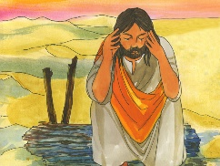 | God zegt tegen Mozes: “Ik zal jullie brood geven en vlees, zodat je zult weten dat Ik, de Heer, nog steeds bij jullie ben!”
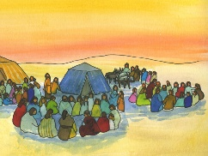 | En inderdaad: ’s avonds, strijkt een zwerm kwartels neer, vlak bij het kamp van de Israëlieten: daar is het vlees, voldoende voor iedereen!
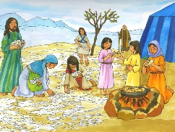 | En ’s morgens vindt het volk, rond het kamp zaden, wit en zoet, ze zijn goed om te eten, ze hebben de smaak van haverkoek ...
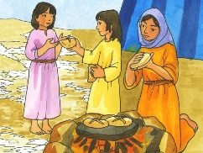 | zij kunnen ervan oprapen zoveel als ze nodig hebben! Ja, gedurende alle jaren dat zij door de woestijn trekken, zorgt de Heer voor hun voedsel.
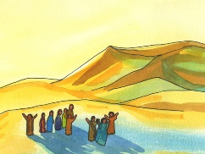 | De Israëlieten raken er steeds meer van overtuigd dat God werkelijk van hen houdt en hen nooit zal verlaten.  Nu moeten zij door een bergachtig gebied trekken. Daar woont een ander volk en die inwoners willen de Israëlieten niet laten passeren.
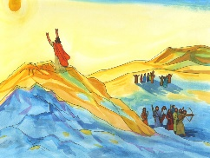 | Dan klimt Mozes naar de top van een berg, bidt met opgeheven armen en vraagt hulp aan God. En God helpt de Israëlieten: de andere soldaten vluchten dan voor hen en de Israëlieten kunnen passeren! Mozes en het volk bouwen samen een altaar om Hem te bedanken.
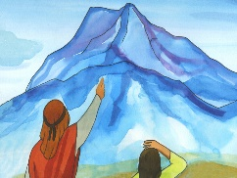 | De reis naar het beloofde Land kan verder gaan. Dag na dag trekken zij verder. Zij komen nu bij een berg, die de berg Sinaï heet. Het is een zeer hoge berg die meteen doet denken; op die hoogte kun je dichter bij God zijn.
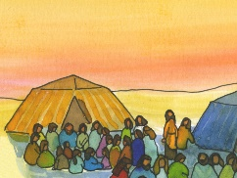 | De Israëlieten slaan hun tenten op. En zij zeggen: “Hier stoppen wij. Nu willen wij wat rusten. Wij hebben voldoende gereisd!”
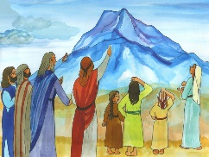 | Mozes klimt omhoog op de berg. Daar spreekt God met hem en geeft hem een boodschap voor zijn volk: “Als op adelaarsvleugels heb Ik jullie gebracht tot hier. Jullie moeten steeds luisteren naar mijn stem en ons pact van vriendschap onderhouden. Dan zullen jullie mijn uitverkoren en heilig volk zijn.”  Wie kent de adelaar?
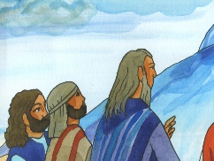 | Mozes vertelt aan zijn volk de boodschap die God hen gegeven heeft. De mensen antwoorden in één koor: “Ja, wij willen doen wat God gezegd heeft.”
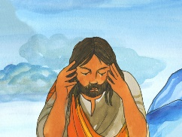 | God wendt zich opnieuw tot Mozes en legt hem uit wat de Israëlieten moeten doen om voor altijd vrienden van God te blijven: Hij overhandigt hen de wetten van de liefde.
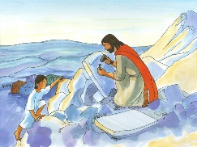 | God zegt: “Ik ben de God die jullie heeft bevrijdt uit Egypte, het huis van de slavernij. Daarom mogen jullie geen andere God hebben dan Mij. Wees goed voor jullie vader en moeder, respecteert en eert hen. Wees goed voor ieder mens. Jullie mogen niemand kwaad doen. Mozes schrijft dit op 2 grote stenen platen in grote letters. Je kunt beter zeggen hij hakt het erin! Zo zal niemand het meer vergeten!
 | Mozes wil deze woorden van God goed bewaren. Hij laat een grote kist maken, de ark, waar hij de stenen tafels met de wetten van de liefde in legt. Bovenop de kist, de ark, komen twee gouden engelen te staan. Dan zetten ze de ark in een grote tent, om de ark in te bewaren. Deze tent is een heilige plaats, die hen zal vergezellen bij hun reis naar het beloofde Land.
 | Ze plaatsen in deze tent ook een kandelaar met zeven kaarsen. Mozes en zijn volk willen steeds dicht bij God zijn. Ze willen trouw blijven aan de afspraak die ze met God gemaakt hebben.
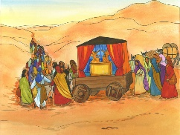 | Wanneer alles klaar is, begeven zij zich weer op weg naar het beloofde Land. Zij weten: God is met hen. De berg Sinaï is nu erg ver weg. Zij zetten er een flinke pas in en denken: “Wat zal het mooi zijn wanneer wij aankomen op onze grond en niet meer elke dag hoeven te reizen.”  Ook wij kunnen een overeenkomst sluiten met God. Wat willen wij beloven?
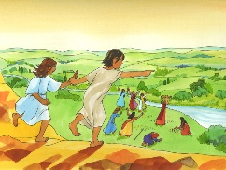 | God leidt Mozes op een hoge berg; het ziet een heel mooi land, het land van Kanaän. God zegt tegen Mozes: “Dit is het land dat ik beloofd had aan Abraham, Isaak en Jacob. En nu geef Ik het in bezit aan jouw nakomelingen.”
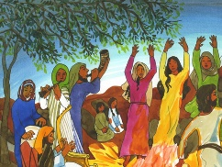 | De Israëlieten zingen van vreugde en dankbaarheid aan God, omdat Hij zo goed voor hen is geweest. Hij heeft voor hen gezorgd zoals een goede vader en een goede moeder gezorgd hebben voor hun kinderen.

